**首都师大二附中初二年级**

**“引领未来之光”社会实践踩点报告**

一、实践活动地点：汉能移动能源集团、汉能清洁能源馆

地点联系电话：010- 82598771 010-83914567

出发地点：首都师范大学第二附属中学高中部

二 、交通路线：

1、从增光路右转，进入西三环北路辅路，行驶100米

2、靠左前方行驶，进入西三环北路，行驶3.2公里

3、靠左前方行驶，进入北三环西路，行驶4.6公里

4、靠左前方行驶，进入北三环中路，行驶861米

5、靠右前方行驶，进入马甸桥（京藏高速方向），行驶1.7公里

6、左转，进入京藏高速，行驶5.7公里

7、从上清桥右转进入北五环中路辅路，行驶487米进入北五环路

8、北五环路行驶3.4公里后出北五环路进入安立路辅路

9、掉头，安立路辅路行驶167米到达

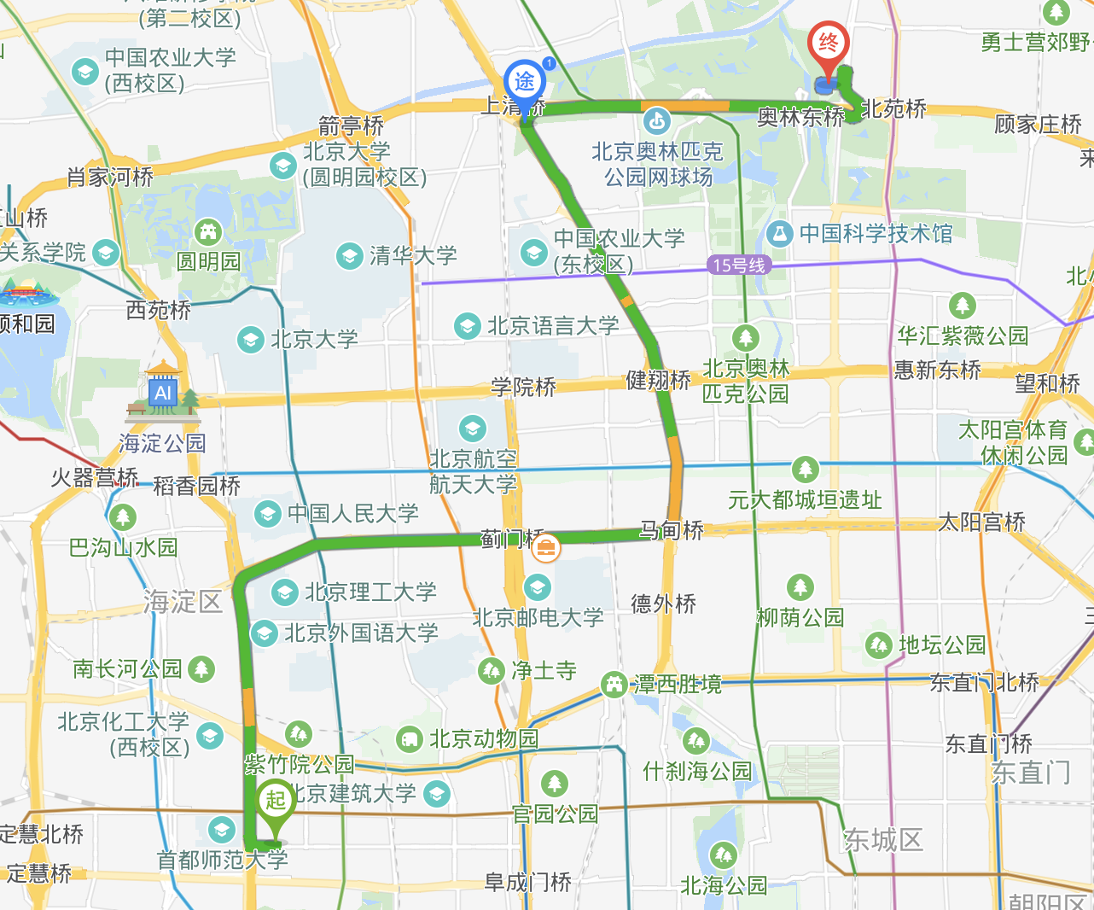

10、学生前往科普展示中心路线

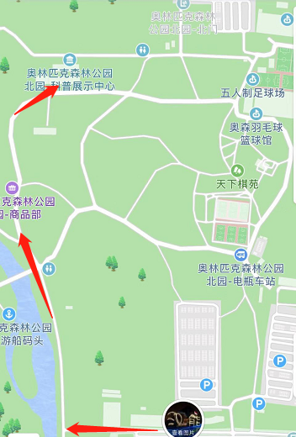

三、出发前准备事项：

1、根据当地气候准备应时衣物用品：

季节气候多变，所以衣服要带够，以便随时增减。穿旅游鞋，请酌情带防晒霜、太阳帽、晴雨伞、墨镜等；安排好所需的行李，行李包中如果有易碎的东西请妥善保管。

2、提前检查身体，自备药品；

⑴临行前确保身体健康。如有体质较弱或者曾患病者必须坚持治疗，防止旧病复发。平时需要用药治疗者，出游时切不可遗忘服药。

⑵为防止水土不服或意外，还要带些急救用品及常用药品，如绷带、创可贴、伤湿止痛膏、感冒药、晕车药、止泻药、消炎药、风油精、健胃药、抗过敏药等。有晕车史的要在乘车前半小时服药。

⑶不建议有高血压、心脏病、糖尿病、身体残疾等不适宜社会实践的人参加，如执意参加必须提前征得医生同意，备好药品，并征得家属同意，如因自身原因发生意外，责任自负。

3、出外社会实践携带的行李要求轻便，旅行箱、包要坚固耐用，应尽量避免携带贵重物品。

4、出发前请带好证件，如身份证，学生证等。

四、外出活动中注意事项：

1、认真阅读活动通知，记好通知的集合时间地点，要在规定的时间内到达指定的地点集合。带好自己随身物品。如因自身原因造成无法乘车或延误，一切损失自行承担。

2、在交通工具上注意事项：

⑴上下车时在大巴车内行走，随时扶好把手，不要将手扶在门框上，以免行车时或突发紧急制动造成伤害；

⑵在交通工具上禁止携带易燃易爆、管制刀具等危险物品。

(3)乘车时注意颠簸路段及司机急刹车以免扭伤或摔伤身体，途中严禁追跑打闹。勿在车辆行驶过程中任意更换座位，头、脚勿伸出窗外，上下车时请注意来车方向以免发生危险。

(4)乘车时记清自己所乘车号，固定座位乘车。请注意保持车内卫生，废弃物放入垃圾袋下车时带走。

4、活动区注意事项：

⑴谨记通知的集中地点、时间，万一走失请及时与教师、导游联系，说清自己的具体位置，切记不要盲目走出景区，原地不动等待导游返回寻找或者到景区广播室广播、派出所报警。

⑵在活动中如出现乏力、多汗、头晕、眼花、心悸等症状时，应及时休息，不可勉强坚持。行程中要有充足的休息和睡眠。

⑶自觉维护景区内卫生，不乱扔废物。

(4)在自由活动过程中自愿参加的一切活动项目，请充分了解活动的内容并严格遵守活动项目的安全规定，建议主动购买相关保险。

5、活动地点特征：全天活动在景区内部，场地为平坦的地砖；整个场地无危险水域，无危险山体；场地各路口有明显标志；整个活动中组织方配有相应救援人员和车辆

6、饮食注意事项：

⑴社会实践中不光顾路边无牌照摊档，不吃不洁和生冷食品，防止病毒性肝炎、痢疾、伤寒等肠道传染病经口进入。在外面私自食用不洁食品和海鲜引起的肠胃病，活动组委会不承担责任。

⑵重视饮食卫生，严防“病从口入”。不能暴饮暴食，以免引起消化不良等。

⑶此次活动不在外就餐，学校不提供各种餐饮。有需要的学生需自备。

7、购物注意事项 :

⑴切勿在公共场所露财，购物时勿当众清数钞票。

⑵购买商品时请别忘记向商店索取完整的发票和购买证明。

⑶在小摊位购买物品时，看好后再与商贩讨价，如无意购买切勿与商贩多做讨价，以免发生争吵。

8、疏散逃生预案：

此次活动要加强防火安全教育，提高全体师生的防火安全意识，并通过会议，提醒等多种方式来提高防火安全意识。做到人人知防火，人人重安全的局面。

(1)组织学生开展防火安全教育知识

(2)严禁将火柴、打火机等火种戴在身上

(3)一旦发生或请立刻采取措施补救

(4)如遇重大火情，迅速判断危险地和安全地，尽快把学生撤离危险地带，向119报警

五、紧急医疗

1. 航空总医院 距活动基地2公里 地址：北京市朝阳区北苑路安外北苑3号院 电话：(010)59520088

2. 奥运村社区卫生服务中心 距活动基地2.3公里 地址：北京市朝阳区双营路天居园10号楼106号 电话： (010)84828804

踩点人：

**首都师范大学第二附属中学**

**2019年10月30日**